Petunjuk penggunaan aplikasi pembayaran spp

Sebagai admin :

1. Masukan username dan password dengan nama “admin”, lalu klik login. Jika sudah benar akan ada ucapan selamat datang untuk admin disertai namanya, setelah itu klik ok.

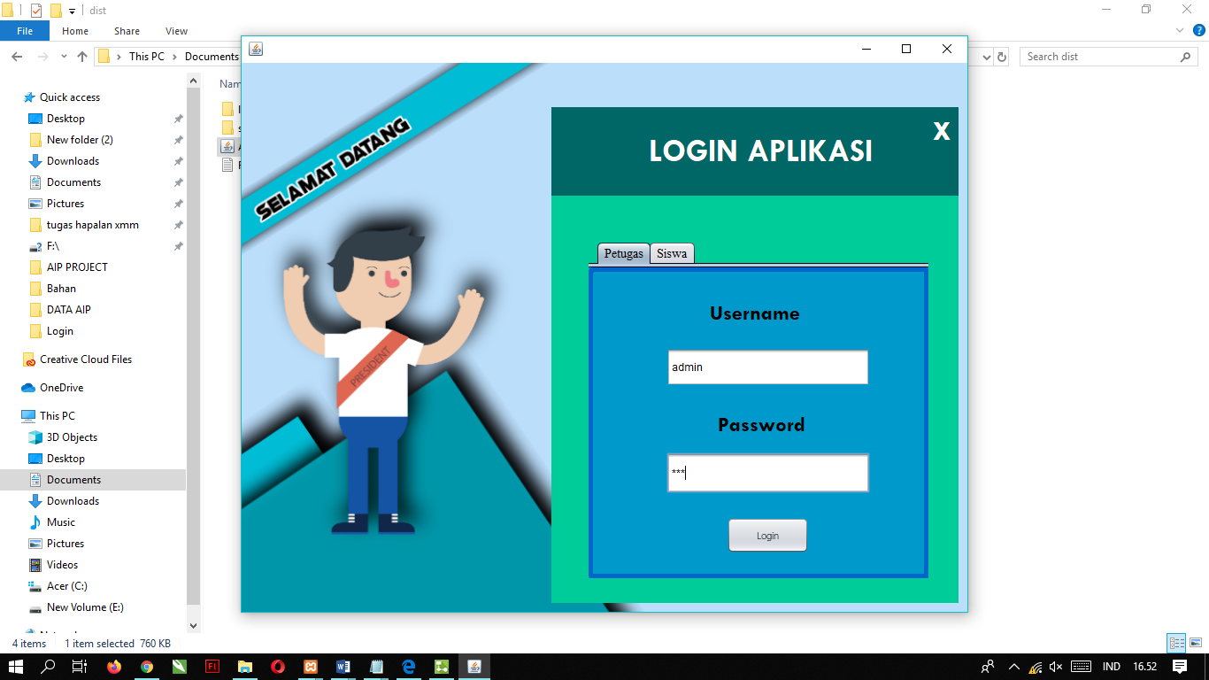

1. Tampilan utama yang akan muncul adalah seperti ini. Tabel yang telah disediakan merupakan data-data siswa yang telah bertransaksi.

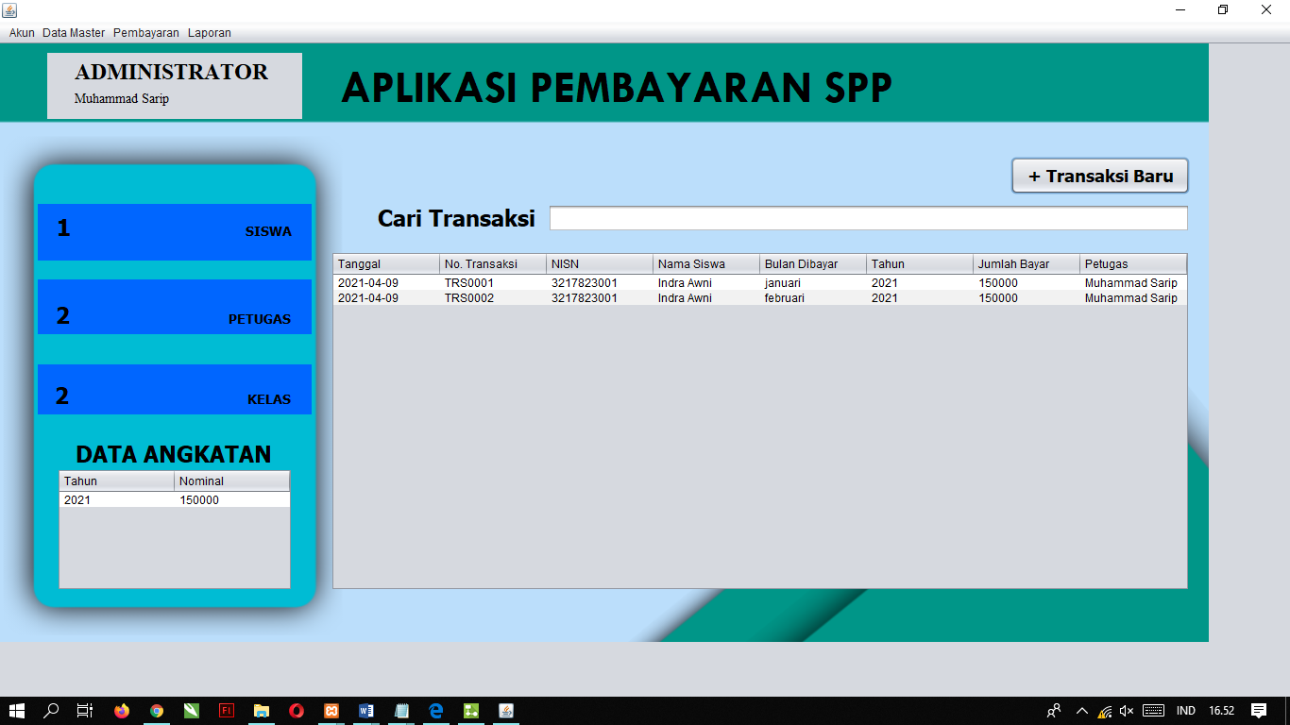

1. Klik data master jika ingin menambahkan data siswa petugas dan spp dan lainnya

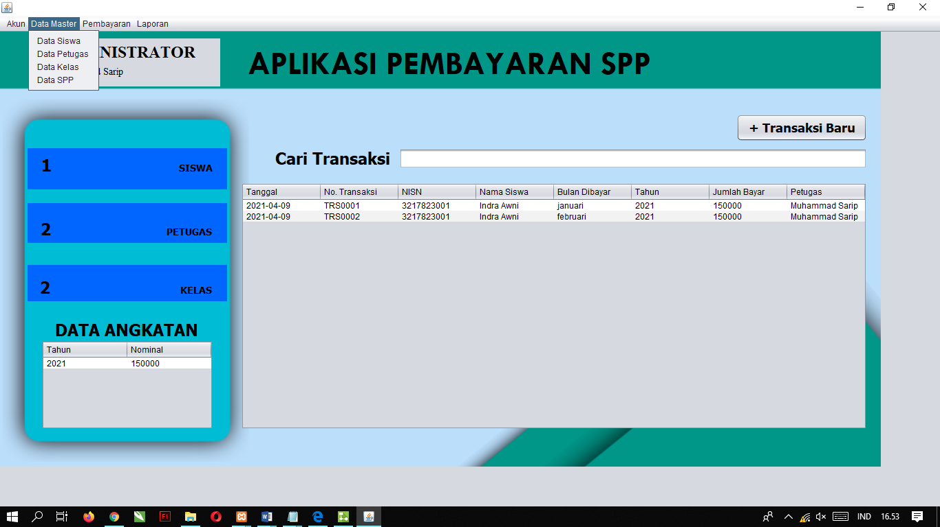

1. Untuk menambahkan data siswa, silahkan isi sesuai dengan perintahnya, lalu simpan jika dirasa sudah tepat atau hapus jika dirasa kurangg tepat, setelah berhasil data akan tersimpan ditabel jika ada yang ingin diubah maka klik terlebih dahulu apa yang akan diubah pada tabel lalu klik ubah jika sudah klik kembali.
2. Jika ingin menambahkan transaksi maka masukan data untuk orang yang akan membayar dengan klik tombol “pembayaran

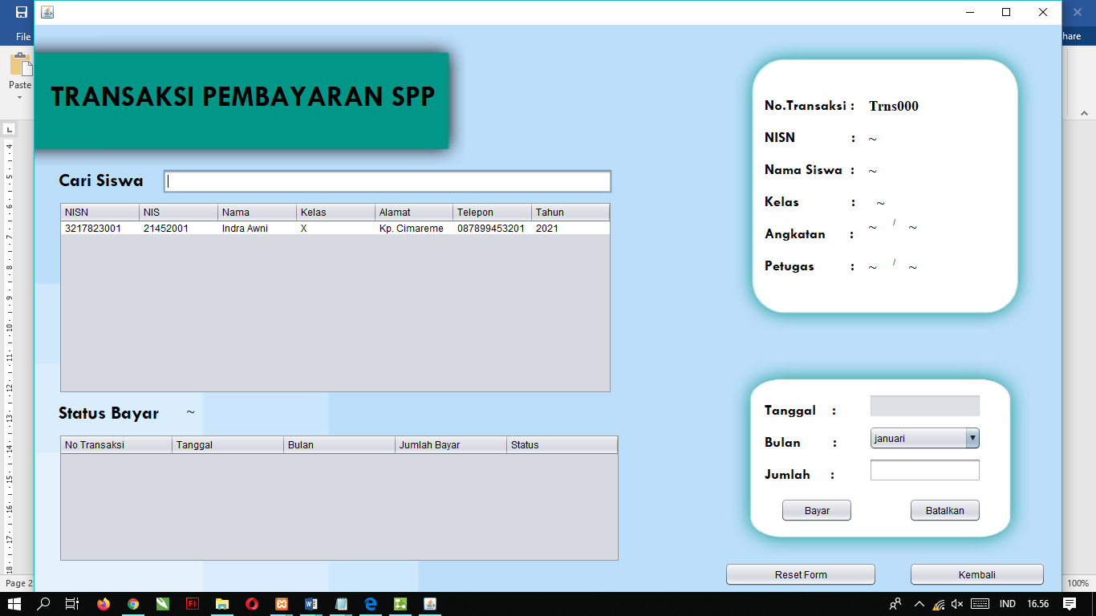

1. Jika ingin melihat laporan pembayaran klik "generate laporan"

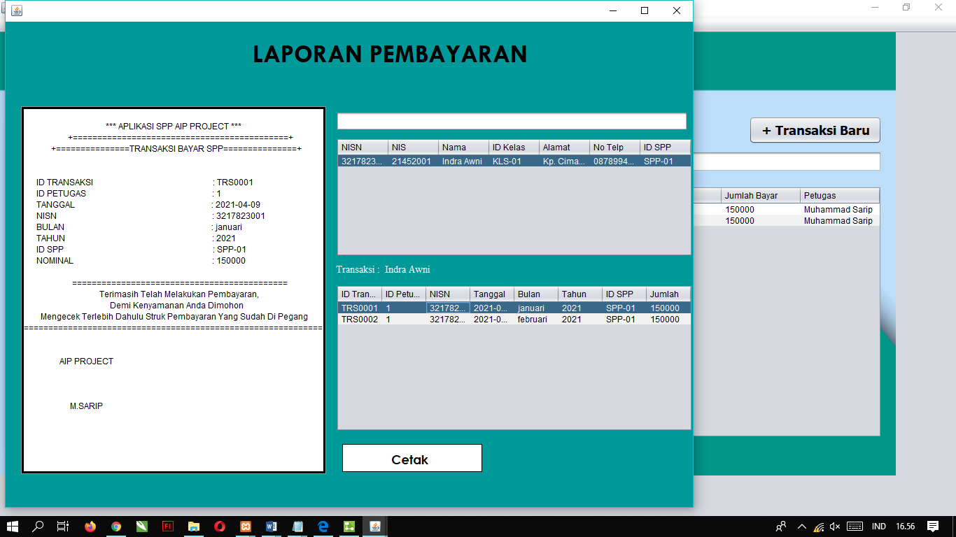

1. Jika ingin melihat laporan keseluruhan data yang masuk maka klil "laporan keseluruhan"

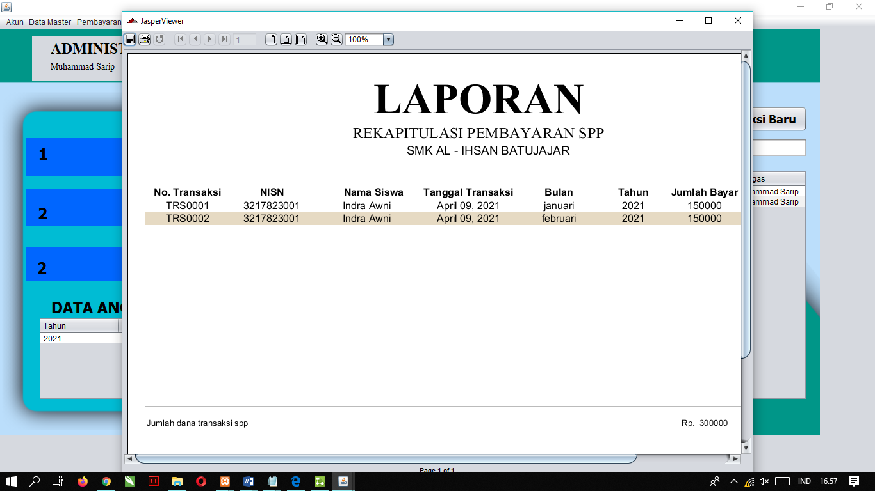

cara tersebut juga berlaku untuk petugas dan siswa, namun ada bagian bagian yang bisa di akses dan tidak nya.

_muhamad_sarip